Informatīvais ziņojums
par Sabiedrības ar ierobežotu atbildību “Rīgas Austrumu klīniskā universitātes slimnīca” infrastruktūras sakārtošanu

Ievads

Sabiedrība ar ierobežotu atbildību “Rīgas Austrumu klīniskā universitātes slimnīca” (turpmāk tekstā – RAKUS) ir lielākā daudzprofilu ārstniecības iestāde Latvijā, kura diennaktī nodrošina neatliekamos, sekundāros un terciāros veselības aprūpes stacionāros un ambulatoros pakalpojumus visiem Latvijas iedzīvotājiem, kā arī veic zinātniski pētniecisko darbu un attīstīta inovācijas, nodrošina jauno speciālistu apmācību un īsteno pasākumus sabiedrības izglītošanai un veselības veicināšanai. Kopumā piecos slimnīcas stacionāros – “Gaiļezers”, “Biķernieki”, “Latvijas Onkoloģijas centrs” (turpmāk tekstā – LOC), “Latvijas Infektoloģijas centrs” (turpmāk tekstā – LIC), „Tuberkulozes un plaušu slimību centrs” (turpmāk tekstā – TPSC) un Patoloģijas centrā 2019.gada 1.oktobrī tika nodarbinātas 4465 personas.
RAKUS sniedz plaša spektra ambulatoros veselības aprūpes pakalpojumus, nodrošinot dažādu profilu speciālistu ārstēšanas un diagnostikas darbu, tajā skaitā, onkoloģisko un hematoloģisko slimnieku ambulatoro aprūpi, kā arī tajā darbojas dienas stacionāri. Katru gadu slimnīcā tiek sniegti veselības aprūpes pakalpojumi vairāk nekā 60 000 stacionārā ārstētiem pacientiem un 750 000 ambulatori ārstētiem pacientiem. Kopumā RAKUS ir vairāk nekā 1 900 gultas vietu un gada laikā tiek veiktas vairāk nekā 30 000 operācijas.
RAKUS ir stratēģiskais sadarbības partneris Nacionālajiem bruņotajiem spēkiem un Ziemeļatlantijas Līguma organizācijai (NATO). Pēc Valsts Drošības dienesta atzinuma RAKUS ir kritiskās infrastruktūras objekts, jo RAKUS ir būtiska loma katastrofu medicīnas koordinēšanā. Valsts civilās aizsardzības plāna ietvaros RAKUS kopā ar Neatliekamās medicīniskās palīdzības dienestu (turpmāk tekstā – NMPD) ir noteiktas kā institūcijas, kuras ir atbildīgas par specializētās medicīniskās palīdzības sniegšanas un medicīniskās rehabilitācijas organizēšanu un koordinēšanu avārijas seku likvidēšanā, t.sk., ķīmiskas vai liela mēroga avārijās cietušo gadījumos.
RAKUS ir bāzes vieta Rīgas Stradiņa universitātes un Latvijas Universitātes studentu apmācībai. Ik gadu RAKUS uzņem un apmāca ap 260 jaunos ārstus speciālistus. Notiek arī topošo medicīnas māsu apmācība. Teorētiskās un praktiskās zināšanas apgūst dažādu specialitāšu rezidenti un doktoranti. Tiek veikta ārstu un vidējā līmeņa medicīnas darbinieku apmācība jaunu ārstniecības un diagnostikas metožu apgūšanā. Visos stacionāros notiek zinātniskās pētniecības darbs.

RAKUS ir svarīga nozīme medicīniskās palīdzības nodrošināšanā gan valsts, gan starptautiska mēroga krīzes gadījumā – RAKUS, kā ārstniecības iestāde, spēj uzņemt lielu pacientu daudzumu ar dažāda rakstura traumām, ko nodrošina politraumu nodaļa un daudzfunkcionāls, lielākais Latvijā operāciju bloks.
Civilās un militārās sadarbības ietvaros RAKUS regulāri tiek iesaistīta mācībās, lai pārbaudītu RAKUS medicīnas personāla gatavību reaģēt krīzes situācijās un organizēt pacientu plūsmu.
Šobrīd stacionārs „Gaiļezers” ir lielākā neatliekamās palīdzības daudzprofilu veselības aprūpes iestāde valstī, kas sniedz medicīnisko palīdzību visās svarīgākajās specialitātēs un nodrošina pacienta vispusīgu izmeklēšanu. Vienlaikus stacionārā „Gaiļezers” attīstīti plānveida ārstnieciskie pakalpojumi, kā arī pieejamas dažādu ārstniecības jomu speciālistu ambulatorās konsultācijas. Pacientu operatīvai uzņemšanai un pārvadāšanai tiek izmantots ne tikai medicīniskais autotransports, bet arī helikopters, kā dēļ stacionāra “Gaiļezers” teritorijā ir rasta iespēja nosēsties helikopteram izbūvējot un uzturot helikopteru nosēšanās laukumu.
Pēdējo 13 gadu laikā stacionārā „Gaiļezers” īstenoti vairāki projekti un aktivitātes, kas vērsti uz mūsdienīgu, progresīvu un inovatīvu medicīnas pakalpojumu sniegšanas nodrošināšanu:
- uzbūvēta un aprīkota ēka, kurā uzsāka darbību Neatliekamās medicīnas un pacientu uzņemšanas klīnika (turpmāk – NMPUK) un Toksikoloģijas un sepses klīnika. Neatliekamās medicīnas klīnika izveidojusies par Latvijā lielāko centru neatliekamās medicīniskās palīdzības sniegšanai pacientiem;
- veikti stacionāra renovācijas darbi;
- rekonstruēts stacionāra „Gaiļezers” 7.korpuss; tajā izveidots centrs, kurā, izmantojot modernākās un izmaksu efektīvākās tehnoloģijas, tiek nodrošināta invazīvās radioloģijas, invazīvās kardioloģijas un diagnostiskās kardioloģijas pakalpojumu sniegšana gan stacionāra, gan dienas stacionāra pacientiem;
- rekonstruēts stacionāra operāciju bloks, izveidojot un aprīkojot 22 operāciju zāles, tādējādi izveidojot lielāko operatīvās ķirurģijas centru Baltijā. Ir radīti apstākļi, lai uzlabotu pacientu drošību un ārstniecības kvalitāti, ieviešot jaunu pacientu aprūpes modeli ar aprūpi pēcnarkozes vienībā un pēctecīgu monitorēšanu, izmantojot modernu tehnoloģisko nodrošinājumu;
- sekmīgi pabeigta stacionāra ambulatorās daļas renovācija;
- 2019. gada 22.janvārī sākta stacionāra “Gaiļezers” 1.korpusa rekonstrukcija, kas ilgs līdz 2020 gada 25.jūlijam. Minētais korpuss savienojas ar NMPUK klīnikai. Līdz ar renovācijas darbiem ir daļēji apgrūtināta piekļuve NMPUK klīnikai, ņemot vērā izvērstos celtniecības darbus.

Gada laikā stacionārā „Gaiļezers” neatliekamo un plānveida medicīnisko palīdzību saņem vairāk nekā 60 tūkstoši pacientu.

Problēmas apraksts
Hipokrāta ielā adresēs Hipokrāta iela 2 un 4, un īpaši tās posmā, kurš atrodas tiešā tuvumā krustojumam ar Gaiļezera ielu, ir intensīva NMPD operatīvā medicīniskā transporta kustība, tajā skaitā, piedaloties satiksmē medicīniskajam transportam ar ieslēgtiem skaņas un gaismas speciālajiem signāliem. Šis ielas posms ir izbūvēts 20.gs. 80 gados, tāpēc šodien un perspektīvā nav atbilstošs pieaugošajai intensīvajai transporta kustībai, t.sk., militārā transporta. Ielas noslogojumu perspektīvā var palielināt jebkuras papildus infrastruktūras izbūve, kas savukārt apgrūtina transporta kustību uz un no Stacionāra “Gaiļezers”. To apstiprina 2018.gada dati: uz ārstniecības iestādi nogādāti vai pārvesti 39 285 pacienti; no ārstniecības iestādes nogādāti vai pārvesti 40 091 pacients. Šie fakti, ļauj konstatēt paaugstinātu bīstamību ceļu satiksmes dalībniekiem, radot papildus transporta slodzi minētajā Hipokrāta ielas posmā.
Veselības ministrija ir nodevusi RAKUS, kā valsts kapitālsabiedrībai savu tiešo funkciju nodrošināšanai, lietošanā un apsaimniekošanā valstij Veselības ministrijas personā (turpmāk tekstā – Veselības ministrija) piederošos nekustamos īpašumus, t.sk., arī šādus nekustamos īpašumus:
- Zemesgabalu ar kadastra apzīmējumu 0100 122 2078 un uz tā esošās ēkas un būves – izvietots stacionārs “Gaiļezers” ar Neatliekamās Medicīniskās palīdzības un uzņemšanas klīnika;
2. Ēku ar kadastra apzīmējumu 0100 122 2006 001 – izvietots LOC;
3. Ēku ar kadastra apzīmējumu 0100 122 2079 002 – izvietots Patoloģijas centrs.
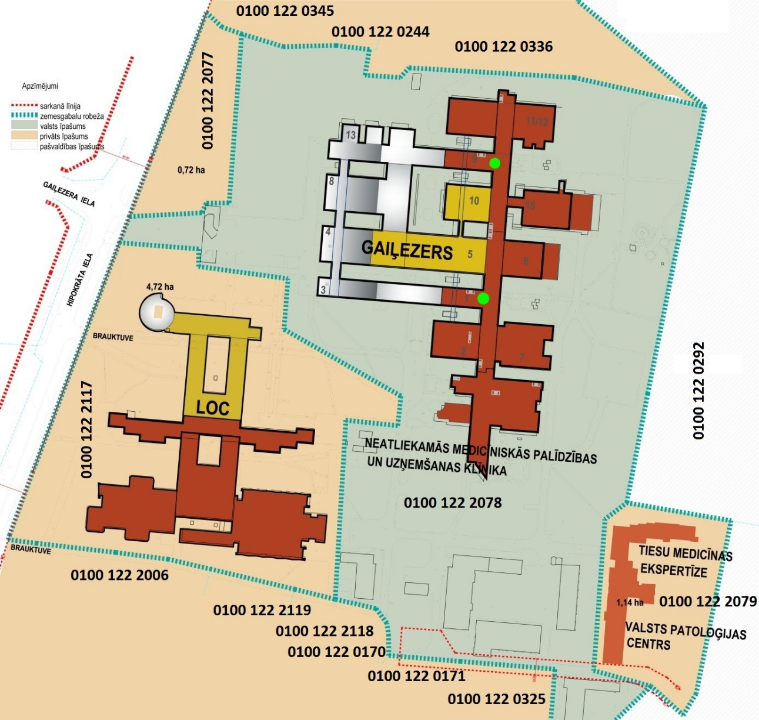
Attēls Nr. 1 “Hipokrāta ielas 2 un 4 zemesgabalu un piegulošo teritoriju kadastru numuri”

Lai nodrošinātu valstij piederošo vitāli svarīgo nekustamo īpašumu apsaimniekošanu, t.sk. nodrošinātu piebraukšanu pie RAKUS stacionāriem “Gaiļezers”, LOC un Patoloģijas centra, RAKUS ir spiesta nomāt no privātpersonām vairākus tām piederošos zemesgabalus, tādējādi arī tērējot finanšu līdzekļus, kas būtu izmantojami mērķtiecīgāk, atbilstoši RAKUS darbības profilam..
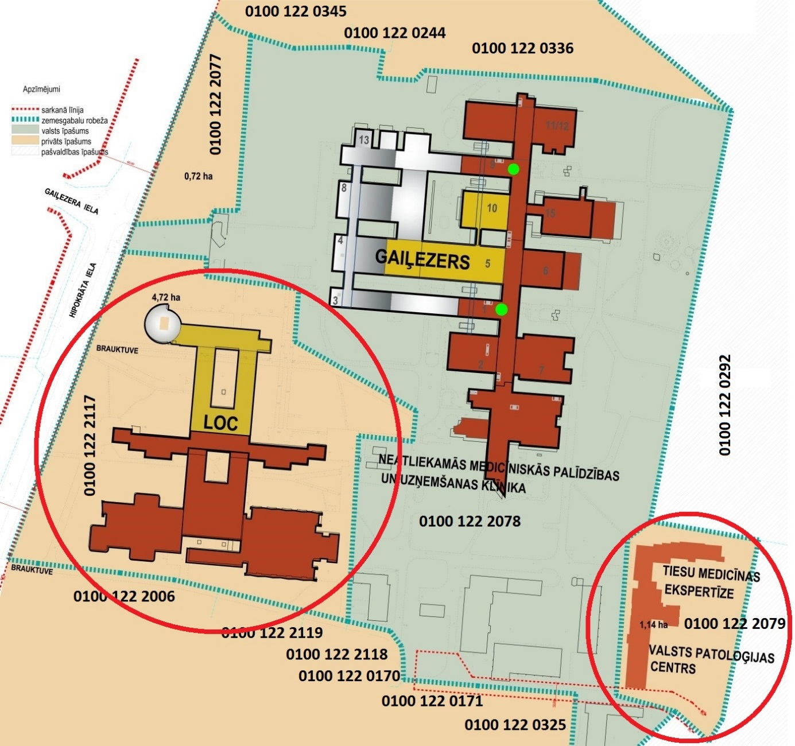
Attēls Nr. 2 “RAKUS nomātie zemesgabali ar kadastra Nr. 0100 122 2117 un 0100 122 2079 (apvilkti ar sarkanu apli)”

1. Zemesgabala ar kadastra apzīmējumu 0100 122 2117 (4,7185 ha) piespiedu noma ir pamatota ar Veselības ministrijai piederošās ēkas (ar kadastra apzīmējumu 0100 122 2006 001, kura atrodas uz zemesgabala Hipokrāta ielā 4, Rīgā, LV-1038) funkcionalitātes nodrošināšanu, jo ēkā izvietotajam LOC jebkāda veida piekļuve tiek nodrošināta tikai pa privātpersonām piederošo zemesgabalu.
Papildus minētajam šī zemesgabala noma nodrošina vienīgo iespējamo transporta piebraukšanu zemesgabalam ar kadastra apzīmējumu 0100 122 2078 (11,8388 ha) un uz tā esošajām ēkām un būvēm, kurās izvietots stacionārs “Gaiļezers” ar NMPUK, jo abas pārējās piekļuves (Nr.2 un Nr.3) atrodas uz trešām personām piederošiem zemes gabaliem, bet par to lietojumu nav nodibinātas ne līgumattiecības, ne arī pielīgta servitūta tiesība, kas nozīmē, ka garantēta netraucēta piekļuve zemesgabalam ar kadastra apzīmējumu 0100 122 2078 ir nodrošināta tikai caur nomāto zemesgabalu ar kadastra apzīmējumu 0100 122 2117.
Piebrauktuvei Nr.1 pašlaik izmantojama tikai esošo medicīnisko transporta līdzekļu un vieglā autotransporta piebraukšanai, jo tai ir būtisks trūkumus – tā izvietota zem LOC ēkas, kur caurbrauktuves augstums ir 2,9 m, tādējādi izceļoties jebkādām riska situācijām, kur tiek iesaistīts glābšanas dienestu lielgabarīta transports, tā var tikt bloķēta, kas savukārt izslēdz vienīgo iespējamo lokveida kustību, un padarīta neizmantojama, radot cilvēku evakuācijas draudus, kā arī apgrūtinot jebkādus glābšanas darbus. Visas trīs piekļūšanas, kas ir attiecīgi numurētas, zemesgabalam ar kadastra apzīmējumu 0100 122 2078 grafiski skatīt attēlā Nr. 3.

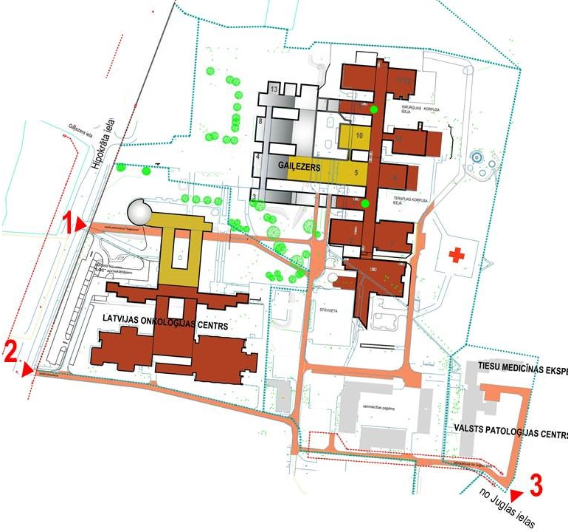
Attēls Nr. 3 “Piekļūšanas zemesgabalam ar kadastra apzīmējumu 0100 122 2078”

2. Zemesgabala ar kadastra apzīmējumu 0100 122 2079 (1,1419 ha) piespiedu noma ir pamatota ar Veselības ministrijai piederošās ēkas (ar kadastra apzīmējumu 0100 122 2079 002, kura atrodas uz minētā zemesgabala Hipokrāta ielā 2, k-5, Rīgā, LV-1038) funkcionalitātes nodrošināšanu, jo ēkā izvietotajam Patoloģijas centram jebkāda veida piekļuve tiek nodrošināta tikai pa privātpersonām piederošo zemesgabalu.
Papildus uz minētā zemesgabala izvietota Veselības ministrijai piederošā ēka Hipokrāta ielā 2, k-6, Rīgā, LV-1038 ar kadastra apzīmējumu 0100 122 2079 001, kuru izmanto Valsts tiesu medicīnas un ekspertīžu centrs.

Esošās piebrauktuves pie RAKUS stacionāriem “Gaiļezers”, LOC un pie Patoloģijas centra notiek pa privātu, daļēji nomātu zemi, kā arī esošie piebraucamie ceļi ved tikai uz kompleksa dienvidu daļu, ziemeļu daļu atstājot no ārējās piekļuves izolētu. Situāciju sarežģī fakts, ka esošie piebraucamie ceļi faktiski savienojas vienā laukumā, iepretim NMPUK. Galvenie esošās situācijas trūkumi (riski):
  - ierobežota piekļuve RAKUS korpusiem avārijas, glābšanas gadījumos;
  - dublējošas lokveida kustības organizēšanas neiespējamība;
  - evakuācijas bloķēšanas riski NMPUK un kompleksam kopumā;
  - apgrūtināta helikoptera laukuma infrastruktūras uzturēšana un uzlabošana, kas rada papildus riskus un neatbilstību NATO standartiem,

Riskus iespējams samazināt un novērst, izbūvējot papildus piebraucamo ceļu kompleksa ziemeļu pusei no Hipokrāta ielas puses (turpmāk tekstā – Ziemeļu ceļš; skatīt attēlā Nr.4 piebrauktuvi Nr.4). Ziemeļu ceļš, kopā ar pārējiem piebraucamajiem ceļiem veidotu vairākas transporta līdzekļu lokveida kustības iespējas (dublējošas), tādējādi mazinātu ceļu bloķēšanas riskus, atbilstu glābšanas dienestu vajadzībām, kā arī novērstu iespējamās evakuācijas riskus, uzlabotu glābšanas dienestu iespēju netraucēti piebraukt un aizbraukt no iespējamās glābšanas vietas, uzlabotu RAKUS pacientu, operatīvo transportlīdzekļu un slimnīcas darbinieku nokļūšanu RAKUS stacionāros “Gaiļezers”, LOC un Patoloģijas centrs.
Šāda droša, loģiska un drošības standartiem atbilstoša projekta realizācija ir iespējama, jo 2019.gada 13.septembrī ir noslēgts ceļa servitūta līgums ar SIA “SEGINUS”, kas dod RAKUS netraucētu iespēju lietot SIA “SEGINUS” piederošā zemes gabala ar kadastra Nr. 0100 122 2077 daļu Ziemeļu ceļa izbūves nodrošināšanai. Daļēju Ziemeļu ceļa izbūvi līdz valstij piederoša zemes gabala ar kadastra Nr. 0100 122 2078 veic SIA “SEGINUS” par saviem līdzekļiem.

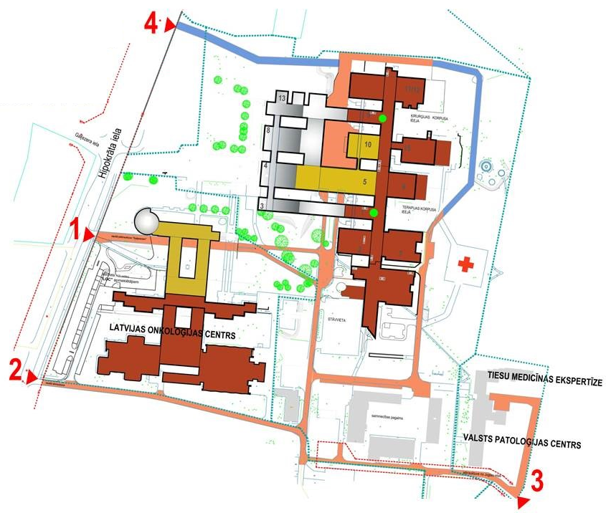
Attēls Nr. 4 “Piebraucamais ceļš no ziemeļu puses (Nr. 4)”

Papildus, SIA “SEGINUS” realizējot mazumtirdzniecības veikala ar nosaukumu “MAXIMA X” izbūvi uz SIA “SEGINUS” piederošā zemes gabala ar kadastra Nr.0100 122 2077, tiks pārplānots un pārbūvēts Hipokrāta ielas krustojums, kas ļaus SIA “SEGINUS” izbūvēt divvirzienu ceļu ar apļveida loku (turpmāk tekstā – Dienvidu ceļš) nodrošinot ērtu un drošu piekļuvi stacionāram “Gaiļezers”. Tiks pārplānotas un izbūvētas drošas gājēju ietves, pārejas un nobrauktuves īslaicīgai pasažieru (pacientu, darbinieku) izlaišanai vai uzņemšanai (sk. attēlu 4A “Dienvidu piebraucamais ceļš (Nr.1A)). Šī projekta realizācijas ietvaros plānošanas un būvniecības darbus SIA “SEGINUS” veic par saviem finanšu līdzekļiem, t.i., attēlos Nr.4A un 4B ar zaļu un sarkanu krāsu iezīmētos ceļus, SIA “SEGINUS” projektē un būvē par saviem līdzekļiem, kā arī projektē un projekta dokumentāciju par ceļu, kas iezīmēts ar zilu krāsu, nodod RAKUS. Ar zilu krāsu iezīmētā savienojošā ceļa būve ir RAKUS atbildība.

Izbūvējot Dienvidu ceļu (Attēls Nr.4A, apzīmējums 1A), tas pilnībā atbrīvos attēlā Nr.4 iezīmēto NMP transporta tuneli (Nr.1) no privātā transporta, tādējādi nodrošinot drošu un netraucētu NMP transporta līdzekļu kustību.
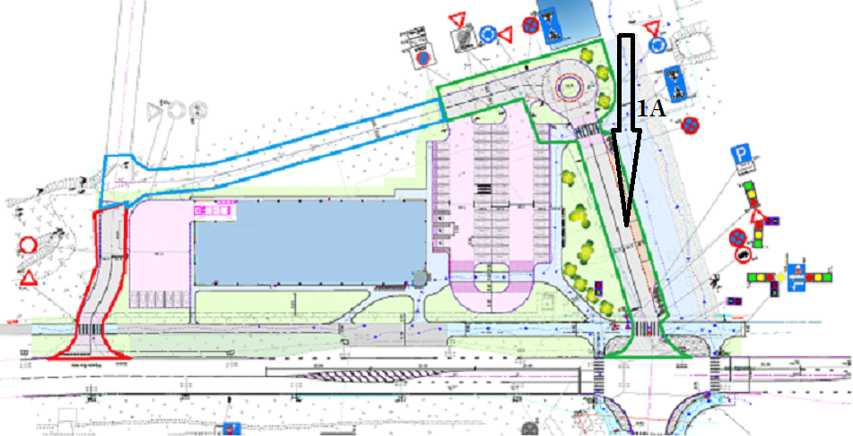
Attēls Nr.4A “Dienvidu ceļš” apzīmējums 1A

Dienvidu ceļa izbūve dod papildus iespēju RAKUS ceļu infrastruktūras sakārtošanai, padarot to loģisku, drošu un drošības prasībām atbilstošu, proti, attēlā Nr.4B “Dienvidus un Ziemeļus savienojošais ceļa apzīmējums 1B” iezīmētais un izprojektētais divvirzienu ceļš savienos Dienvidu ceļu ar Ziemeļu ceļu, tādējādi maksimāli samazinot sastrēgumu riskus un padarot reāli iespējamu glābšanas dienestu transporta līdzekļu piekļuvi visam RAKUS ēku kompleksam.
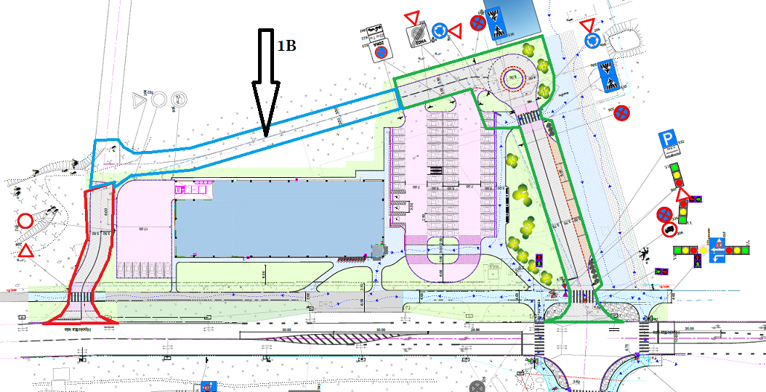
Attēls Nr.4B “Dienvidus un Ziemeļus savienojošais ceļš apzīmējums 1B

RAKUS infrastruktūras attīstība

RAKUS tiek īstenoti investīciju projekti, kas tiek finansēti gan no valsts galvotā aizdevuma līdzekļiem, gan pašu līdzekļiem, gan arī no Eiropas Reģionālās attīstības fonda (turpmāk – ERAF) līdzekļiem.
Teritoriju Hipokrāta ielā 2 un 4 plānots attīstīt, veicot jauna korpusa celtniecību, tā koncentrējot slimnīcas pakalpojumu sniegšanu vienā teritorijā, kā arī veicot papildus autostāvvietu izbūvi, teritorijas labiekārtošanu, pārejas starp stacionāru „Gaiļezers” un LOC izbūvi. To paredzēts īstenot 2020. - 2025. gados, atbilstoši RAKUS vidējā termiņa darbības stratēģijai 2019.-2021. gadam.
Centrālā korpusa būvniecība paredz papildus izolējamo pacientu nodaļu telpu izveidi ar 120 gultām, ņemot vērā hospitālās un multirezistentās infekcijas paredzamo izplatību nākošajās desmitgadēs pasaulē un Latvijā, kā arī pneimonoloģijas centra izveidi ar diagnostikas nodaļu un pacientu nodaļām ar 200 gultām, tādējādi pilnībā īstenojot TPSC un LIC pacientu ārstniecības integrāciju vienotā kompleksā Hipokrāta ielā 2 un 4, optimizējot struktūrvienību skaitu, efektīvi izmantojot ārstniecībai paredzētos līdzekļus. Tiks izveidots vienots daudzprofilu diagnostikas un ārstniecības centrs, nodrošinot vienuviet visplašākā stacionāro un ambulatoro ārstniecības pakalpojumu klāsta pieejamību Daugavas labā krasta iedzīvotājiem.

Paredzamie ieguvumi, realizējot minēto projektu:
- Tiek izveidots funkcionāli vienots daudzprofilu diagnostikas un ārstniecības centrs, izslēdzot diagnostisko un palīgdienestu dublēšanos, samazinot “dārgo” struktūrvienību skaitu (tiek slēgti viens operāciju bloks un divas intensīvās terapijas nodaļas), centralizējot izmaksu dārgās struktūrvienības (operāciju zāles, intensīvās terapijas nodaļas).
- Ērta pacientu piekļuve medicīnas pakalpojumiem.
- Iespējams atteikties no pagājušajā gadsimtā izbūvētajiem TPSC un LIC stacionāru korpusiem, kuru sienās ir liels daudzums celtniecības materiālu, kuri satur azbestu un kuru parametri ir neatbilstoši 21. gs. medicīnas ēku prasībām. Tā neatbilst arī nekādiem energoefektivitātes standartiem.
- Tiek sasniegti no ERAF līdzekļiem līdzfinansētā projekta “Stacionāra “Gaiļezers” operāciju bloka rekonstrukcija” mērķi, centralizējot operatīvo darbību vienotā operatīvās ķirurģijas centrā stacionārā “Gaiļezers”.
- Torakālās ķirurģijas centra attīstības iespējas vienotā kompleksā ar Pneimonoloģijas centru un ķīmijterapijas klīniku, rodot iespēju pilnveidot politraumas pacientu aprūpi, kā arī uzlabojot pacientu ar plaušu vēzi aprūpi.
- Modernāko tehnoloģiju pielietošana paaugstina epidemioloģiskās drošības prasību izpildes līmeni.
- Drošības standartiem atbilstoša transporta līdzekļu loģistika, t.sk., brīva visu ēku pieejamība glābšanas dienestu transporta līdzekļiem.
- Droša un pamatota visa veida transporta līdzekļu ikdienas vienvirziena / divvirzienu lokveida kustība, kas izslēdz sastrēguma draudus.
- Droša un pamatota iespējamā evakuācija apdraudējuma gadījumos.
- RAKUS, kā stratēģiskā objekta un partnera atbilstība NATO militārajiem standartiem personālsastāva glābšanas operācijās.
- Sakārtota un visiem standartiem atbilstoša vairāku helikopteru nosēšanās laukuma infrastruktūra.
- Ietaupījumi (ieguvumi), kas rodas:
  - koncentrēti pakalpojumus;
  - koncentrētas personālu un medicīnas tehnoloģijas;
  - īpašumu uzturēšana un loģistika (mazāks īpašumu skaits, esošo ēku modernizēšana, energoefektivitātes celšana);
  - nav nepieciešami līdzekļi novecojušo ēku un to infrastruktūras renovācijai;
  - iespēja piesaistīt Aizsardzības ministrijas finansējumu NATO militāro standartu nodrošināšanai.

Lai realizētu risinājumu jaunas ēkas – ārstniecības korpusa celtniecībai, RAKUS ir jāsakārto jautājums par piebraucamo ceļu zemes īpašuma tiesībām ēku kompleksam Hipokrāta ielā 2 un 4.
Izmaiņas stacionāru „Gaiļezers”, LOC un Patoloģijas centra piebraucamo ceļu tīklā ļautu uzlabot (nodrošināt) neatliekamās medicīniskās palīdzības sniedzošas ārstniecības iestādes (RAKUS) fizisko pieejamību operatīvajam medicīniskajam transportam – tiktu nošķirta parastā transporta plūsma (Attēls 4A, apzīmējums 1A) no operatīvā transporta plūsmas (skatīt attēlu Nr.6) apzīmējums 1:
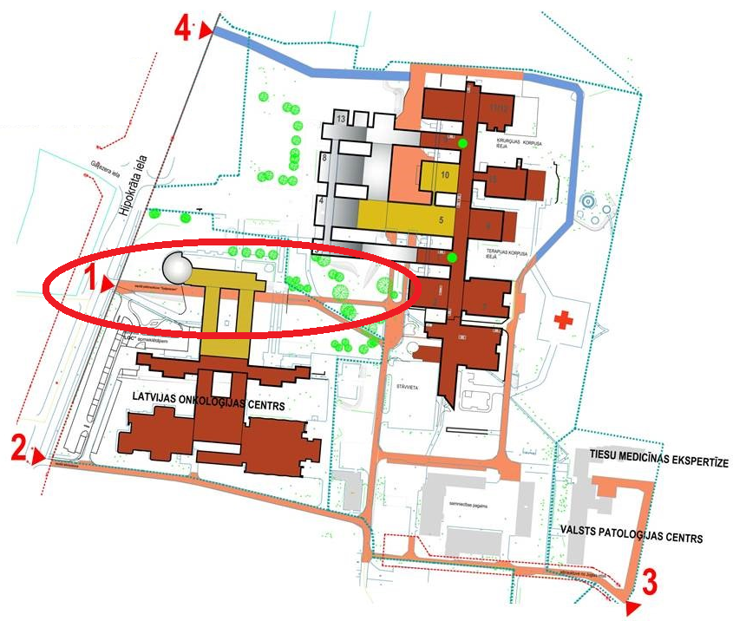
Attēls Nr. 6 “Operatīvā medicīniskā transporta nošķiršana (iezīmēts ar sarkanu elipsi)”
Nodrošinot operatīvā medicīniskā transporta plūsmas nošķiršanu no neoperatīvā transporta plūsmas (vairāku (dublējošu) lokveida kustības ceļu organizēšana), būtu iespējams īstenot “labo praksi” neatliekamās medicīniskās palīdzības darba organizācijā:
- nodalīta iekļuve ārstniecības iestādes teritorijā – ar NMPD transportu nogādātie pacienti un pārējā plūsma (nogādāto piederīgie, ambulatori vērsušies pacienti un apmeklētāji). Mērķis – fizisku šķēršļu izslēgšana neatliekamās medicīniskās palīdzības procesā, kā arī pacienta tiesību ievērošana, un NMPD transporta radītās bīstamības gājējiem mazināšana;
- brauktuvju nodalīšana, autotransportam paredzot vienvirziena kustību, ar iespēju ārkārtas situācijas gadījumā izmainīt satiksmes organizāciju. Mērķis – drošības un reaģēšanas spēju stiprināšana;
- alternatīvu piebraucamo autoceļu ārstniecības iestādei paredzēšana. Mērķis – saīsināt ceļu līdz ārstniecības iestādei, radīt iespēju dažādot maršrutus evakuācijai ārkārtas situācijā;
- piebraukšanas ceļu minimālās platuma un stāvēšanas aizlieguma noteikšana, ņemot vērā Valsts ugunsdzēsības un glābšanas dienesta specializētā autotransporta nepieciešamības. Mērķis – ugunsdzēsības un glābšanas iespēju garantija;
- ārstniecības iestādes piebraukšanas ceļu atbilstoša seguma nodrošināšana, to uzturēšana, apgaismojums, ņemot vērā maršruta lomu (operatīvais / neoperatīvais, primārais / rezerves) un noslodzi. Mērķis – satiksmes kustības drošība, pielietojot operatīvā transporta priekšrocības un piekļuves ātrumu;
- prioritāra piekļuves iespēja, ja intensitāte paredz operatīvā transporta “sastrēgumu” veidošanās iespēju. Mērķis – dzīvību glābjošu pasākumu prioritātes garantēšana;
- gaidīšanas vietas nodrošināšana operatīvajam transportam (ārkārtas situācijas – apmaiņas fonda saņemšanas laikam, sagatavojot operatīvo transportu tālākajam darbam pēc pacienta nogādāšanas).

Ceļu tīkla uzlabošana, tajā skaitā autostāvvietu izveide, stacionāru „Gaiļezers”, LOC un Patoloģijas centra piegulošajās teritorijās ļautu atslogot ceļus gar stacionāru ēkām, kur tiek blīvi novietots autotransports, kas apgrūtina glābšanas dienestu transporta piekļuvi, attiecīgi tiek pārkāpti ugunsdrošības normatīvi – nav nodrošināta brīva ugunsdzēsības transporta piekļuve.

RAKUS infrastruktūras attīstības realizēšanas variants un tā ietekmes izvērtējums

Hipokrāta ielā 2 un 4 divu zemesgabalu atsavināšana (kur tiek realizēta piespiedu noma) par labu valstij Veselības ministrijas personā.

Lai realizētu attīstības vīziju, koncentrējot slimnīcas pakalpojumu sniegšanu galvenajā ēku kompleksā Hipokrāta ielā 2 un 4, kā arī realizētu infrastruktūras sakārtošanu, nepieciešams atsavināt par labu valstij Veselības ministrijas personā zemesgabalus, kas atrodas zem LOC, Patoloģijas centra Hipokrāta ielā 2 un 4 (kadastra Nr. 0100 122 2079, 0100 122 2017).
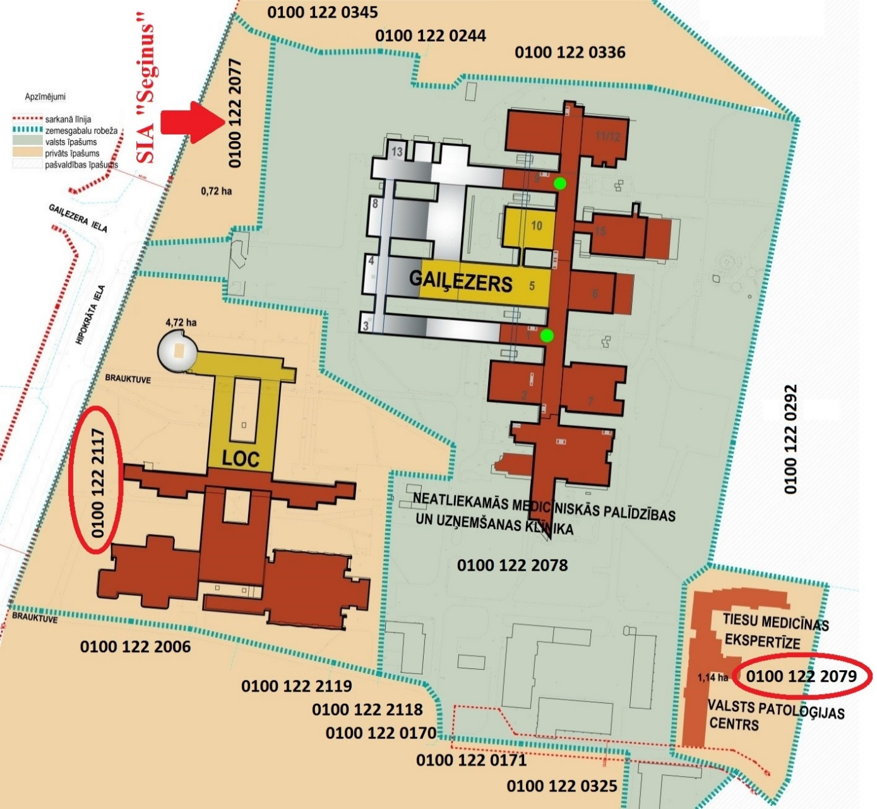
Attēls Nr. 7 “RAKUS infrastruktūras attīstības realizēšanai atsavināmie zemesgabali (iezīmēts ar sarkano)”

Ietekme uz valsts un pašvaldību budžetu
Lai realizētu šādu RAKUS infrastruktūras attīstības variantu, sākotnējais ieguldījums būtu divu zemes gabalu ar kadastra numuru 0100 122 2117, un 0100 122 2079 atsavināšana par labu valstij. Pēc veiktā šo zemesgabalu vērtējuma, tas izmaksātu kopsummā 658 000 EUR, kur:
- 0100 122 2117 (4,7185 ha) – 402 000 EUR;
- 0100 122 2079 (1,1419 ha) – 256 000 EUR.
Šajā variantā turpmāk nebūtu jāmaksā piespiedu nomas maksa par šiem diviem zemesgabaliem zem LOC un Patoloģijas centra, kas ik gadu ir (zemesgabali ar kadastra Nr.):
- 0100 122 2117 – 27 075,18 EUR;
- 0100 122 2079 – 11 145,18 EUR.
Papildus nekustamā īpašuma atsavināšanai ir nepieciešams arī paredzēt finanšu līdzekļus Dienvidus un Ziemeļus savienojošā ceļa izbūvei aptuveni EUR 200.000,00 (divi simti tūkstoši) apmērā. Ceļa izbūvei nepieciešamā naudas summa tiks precizēta pēc projekta saņemšanas.

Veselības ministre I. Viņķele

Savā darbībā RAKUS balstās uz Ārstniecības likumu un tā 54.1 pantu, kurā ir definētas universitātes slimnīcas un arī nosaka tās uzdevumus un funkcijas. Atbilstoši minētajam likumam universitātes slimnīcām ir noteikti trīs valstiskas funkcijas: ārstnieciskā, akadēmiskā un zinātniskā
Atbilstoši Ministru kabineta 2015. gada 3. marta (prot. Nr.12 1.§) instrukcijai Nr.2 “Par uzņemošās valsts atbalsta nodrošināšanu” notiek medicīnisko resursu plānošana, kas nepieciešami uzņemošās valsts medicīniskā atbalsta nodrošināšanai – šajā situācijā tiktu iesaistīti arī RAKUS resursi
Visu šo trīs RAKUS stacionāru piebraucamie ceļi ved uz kompleksa dienvidu daļu, ziemeļu daļu atstājot no ārējās piekļuves izolētu. Lai uzlabotu piekļuvi minētajiem RAKUS stacionāriem no ziemeļu puses, ir nepieciešams ierīkot piebrauktuvi no Hipokrāta ielas vai Juglas ielas.
Papildus nepieciešams jāatrisina jautājumu par RAKUS stacionāram “Gaiļezers” pieguļošo zemesgabalu no Hipokrāta ielas puses, kurš šobrīd tiek intensīvi izmantots slimnīcas pacientu un apmeklētāju transportlīdzekļu novietošanai un kas nākotnē tiks būtiski sašaurināts, ņemot vērā, ka zemesgabals pieder privātīpašniekam, kuram ir nākotnes ieceres uz tā būvēt veikalu.
Ministru kabineta 2015. gada 30. jūnija noteikumi Nr.333 “Noteikumi par Latvijas būvnormatīvu LBN 201-15 "Būvju ugunsdrošība"” 39. un 40. punkts

